Name ......................................................... Klasse ..............
Fleisch und Eier
Datum .......................
Rezept 1
Hähnchen-Möhren-Pfanne

Zutaten (für 4 Personen):

400 g Hähnchenbrustfilet
8 Möhren
6 EL Crème fraîche
2 EL gehackte Petersilie, 400 g (Vollkorn-)Nudeln
2 EL Rapsöl
100 ml Orangensaft
Salz Pfeffer Curry
Du brauchst noch:
Topf zum Nudeln kochen
Sieb zum Abgießen der Nudeln 2 Schneidebretter Sparschäler
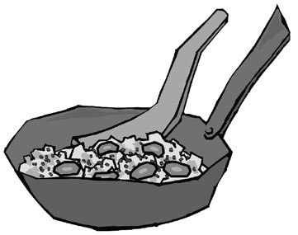
Gemüsemesser Gemüsereibe
tiefen Teller für die geraspelten Möhren Fleischmesser Pfanne Pfannenwender Rührlöffel
kleines Schälchen Küchenkrepp

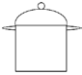
So geht’s:
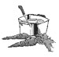
Nudeln nach Packungsanweisung kochen.
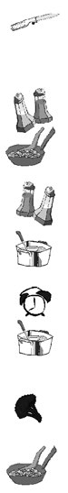
Möhren gründlich waschen, schälen und in den tiefen Teller raspeln.
Hähnchenbrustfilet mit Wasser abspülen, mit Küchenkrepp trocken tupfen und in mundgerechte Stücke schneiden.
Hähnchenstücke salzen und pfeffern.
Öl in der Pfanne heiß werden lassen und die Hähnchen- stücke darin goldbraun braten.
Das gebratene Fleisch mit Curry würzen. Fleisch mit Orangensaft ablöschen und die geraspelten Möhren dazugeben.
Das Ganze unter Rühren 5 Minuten garen lassen. Dann die gekochten Nudeln dazugeben und kräftig umrühren.
Die Crème fraîche mit der Petersilie verrühren und
ebenfalls in die Pfanne geben.
Die Hähnchen-Möhrenpfanne noch 2 bis 3 Minuten
garen lassen, dann servieren.

Hessisches Ministerium für Umwelt, Klimaschutz, Landwirtschaft und Verbraucherschutz Werkstatt Ernährung 31

